Grile Multimedia:

1. Check all the processing operations involved in JPEG compression algorithm:

a. LZW coding

b. block spliting

c. discrete cosine transform

d. quantization

1. Select all statements depicting DOM, from the following:
2. The attribute of DOM nodes cannot be changed dynamically in JavaScript
3. DOM is the acronym for Document Object Model
4. Html of every web page is turned into a DOM representation by the browser
5. DOM provides the way to programmatically access HTML structure in JavaScript
6. Select all characteristics of a raster image, from the following:
7. The raster image takes into account image semantics
8. Raster image file size depends on the image size and the colour depth
9. The raster image is figured as a matrix of points
10. The raster image is memory intensive
11. Which colour model does use a double-cone representation for its colour space?

HLS

RGB

HSB

CMYK

1. 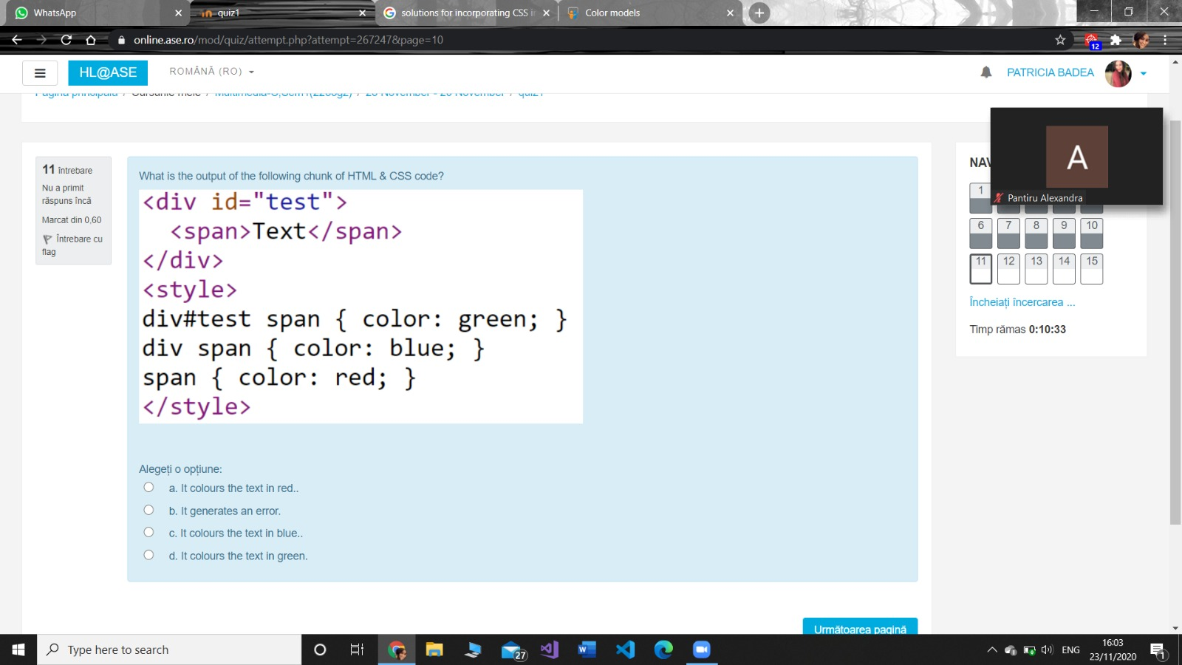

It colours the text in green

1. Check all arguments accepted by the DrawImage JavaScript function:
2. A video element
3. An image
4. SVG element
5. A canvas element

The drawImage() method draws an image, canvas, or video onto the canvas.

The drawImage() method can also draw parts of an image, and/or increase/reduce the image size.

1. Select all primary colours of the substractive colour model:
2. Yellow
3. Green
4. Red
5. Cyan
6. Blue
7. Magenta
8. Which of the following tags does include the “stud.jpg” image, in an HTML document?
9. <img href=”stud.jpg” alt=”Student image>
10. <img alt=”Student image>stud.jpg</img>
11. <img src=”stud.jpg” alt=”Student image”>
12. <image src=”stud.jpg” alt=”Student image>
13. Which is the HTML element used to draw a raster graphic on a web page?
14. Svg
15. Raster
16. canvas
17. image
18. Select all solutions for incorporating CSS int HTML:
19. Defined within a style block, in the head section of a web page
20. Coded in the body of the web page
21. Coded in a separate file
22. Which of the following CSS selectors refers an element with “my” id, in a HTML document?
23. #my
24. Body[my]
25. .my
26. My
27. What purpose has setTimeout JavaScript function?

Raspuns: The setTimeout() method calls a function or evaluates an expression after a specified number of milliseconds.

1. Fie documentul HTML:

<!DOCTYPE html>

<html>

<head></head>

<body>

<svg>

<rect id=”r1” x=”10” y=”10” width=”10” height=”10”></rect>

<rect id=”r2” x=”10” y=”10” width=”10” height=”10”></rect>

</svg>

</body>

</html>

Pozitionarea dreptunghiului r2 imediat sub dreptunghiul r1 se poate realiza prim urmatoarea secventa JavaScript:

1. document.querySelector(“#r2”).setAttribute(‘y’, ‘10’)
2. document.querySelector(“#r2”).setAttribute(‘y’, ‘20’)
3. document.querySelector(“#r1”).y=20
4. document.querySelector(“r2”).setAttribute(‘y’, ‘20’)
5. document.querySelector(“#r2”).setAttribute(‘x’, ‘10’)
6. Fie a o referinta la un element HTML de tip audio. Pozitionarea la jumatatea secventei audio se realizeaza prin:
7. a.currentTime = a.duration ? a.duration /2 : 0
8. a.currentTime = 0.5
9. a.time = a.duration ? a.duration * 0.5 : 0
10. a.time = a.duration * 0.5
11. a.position = ½
12. C este o referinta la un canvas de latime 20 pixeli si inaltime 10 pixeli

Fie codul:

let context = C.getContext(“2d”)

let imageData = context.getImageData(0, 0, W, H);

Componenta de culoare verde pentru pixelul de la linia 3, coloanal 4 este accesata prin:

1. imageData.data[97]
2. imageData.data[81]
3. imageData.data[80]
4. imageData[81]
5. imageData[97]
6. Sunetul este definit ca:
7. Energie electrica propagate orin vid
8. Energie magnetica intr un mediu elastic
9. O vibratie care se propaga printr-un mediu material
10. Energie electrica statica transmisa prin orice mediu
11. Care dintre urmatoarele modele de culoare este de tip substractiv:
12. HSL
13. HSV
14. CMYK
15. RGB
16. Elementul HTML utilizat pentru introducerea unei imagini in cadrul unei pagini este:
17. Graph
18. Class
19. img
20. Image
21. Care dintre urmatoarele valori reprezinta culoarea rosu n modelul de culoare HSL?
22. (0. 100%, 0%)
23. (120, 100%, 100%)
24. (0, 100%, 50%)
25. (120, 100%, 0%)
26. (240, 0%, 0%)
27. Pierderea de informatie in cazul compresiei JPEG este influentata de:
28. Paramtrii compresiei Huffman
29. Alegerea matricei de cuantizare
30. Parmetrii compresiei RLE
31. Modalitatea de aplicare a transformatei cosinus discrete
32. Calitatea imaginii sursa
33. In cadrul compresiei JPEG pentru imagini este utilizata:
34. Transformata Fourier Discreta
35. Transformata query Discreta
36. Compresia Lempel-Ziv-Welch (este algoritmul de compresie universal)
37. Transformata Sinus Discreta

22. Care din urmatoarele **nu** este o metoda de transformare disponibila pentru CanvasRenderingContext2D (canvas.getContext(“2d”)):

1. Translatie
2. Deplasare
3. Scalare
4. Rotatie

23. Reducerea dimensiunii fisierelor audio se poate realiza prin:

1. Tinand cont de mascarea temporala
2. Reducerea rezolutiei de esantioane
3. Tinand cont de mascara frecventelor
4. Cresterea frecventei de esantionare

24. Formatul EPS este special proiectat pentru a stoca:

1. Grafica raster
2. Grafica vectoriala
3. Video digital
4. Sunet digital

25. Care din urmatoarele NU sunt formate de stocare pentru imagini vectoriale

1. PNG
2. EPS
3. SHP
4. DXF

26. Urmatoarele proprietati sunt disponibile pentru CanvasRenderingContext2D (canvas.getContext(“2d”)):

Alegeti una sau mai multe:

1. strokeStyle
2. lineWidth
3. textAlign
4. font

27. Care dintre urmatoarele metode **nu** exista implicit in JavaScript?

1. Document.getElementById();
2. Document.getElementsByTagName();
3. Document.getElementByTagName();
4. Document.getElementsByName();

28. Setarea culorii folosite pentru desenarea formelor cu umplere pe un <canvas>, pentru care putem accesa contextual graphic prin variabila c, se poate face dupa cum urmeaza:

1. c.strokeStyle(“red”);
2. c.color=”red”;
3. c.fillStyle=”red”;
4. c.strokeStyle=”red”

29. Care dintre urmatoarele atribute **nu** este utilizat in mod obisnuit pe un element audio?

1. Autoplay
2. Volume
3. Loop
4. showControls

30. Care este apelul corect pentru preluarea contextului de desen bidimensional pentru un element de tip canvas?

1. Cnv.getcontext(“2d”);
2. Cnv.getElementById();
3. Cnv.context();
4. Cnv.getcontext();

31. Care dintre urmatoarele atribute **nu** este utilizat in mod obisnuit pentru a caracteriza sunetul:

1. Durata ??
2. Frecventa
3. Amplitudinea
4. Intensitatea

32. Desenarea conturului unui dreptunghi pe un element de tip <canvas> se poate realiza cu urmatoarele metode aferente CanvasRenderingContext2D:

1. paintRect(x, y, width, height)
2. strokeRect(x, y, width, height)
3. rect(x, y, width, height)
4. drawRect(x, y, width, height)

33. Care din urmatoarele culori **nu** face parte din modelul CMYK?

1. Magenta
2. Galben
3. Negru
4. Kaki

34. Care dintre urmatoarele afirmatii **nu** este adevarata in cazul graficii vectoriale:

1. Pentru imagini simple, acestea folosesc mai putin spatiu
2. Un set de comenzi este folosit pentru a desena imaginea
3. Contin forme geometrice precum puncta, linii, curbe etc
4. Calitatea lor este afectata atunci cand sunt scalate

35. Grafica raster(bitmap) foloseste o reprezentare sub forma de:

1. Transformari Fourier
2. Coeficienti polinomiali
3. Matrice de puncte
4. Functii matematice

36. 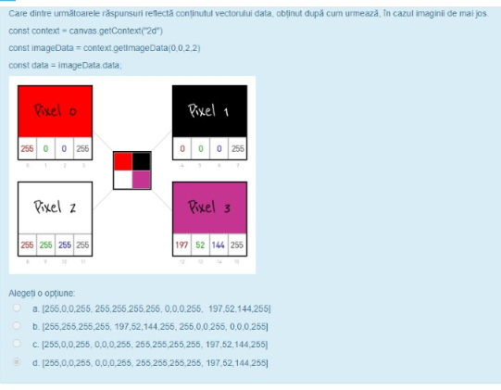D!!!!